**Тема: «Горошинки на зонтике»**

Техника: рисование пальчиками.

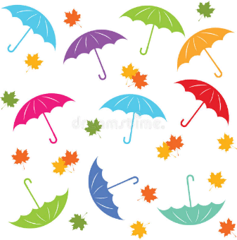  **Цели**: формировать представления детей о назначении зонта, закреплять знания о характерных особенностях осенней погоды; учить детей передавать в рисунке впечатления от окружающей жизни; учить детей наносить пальцем ритмичные мазки на поверхности зонта, не выходя за контур; продолжать знакомить с основными цветами (красный, синий, желтый, зеленый); развивать мелкую моторику пальцев рук.

**Материалы**:

У детей: альбомный лист с нарисованным изображением зонта (Прилагается на последней странице), гуашь: красная, желтая, зеленая, синяя.

**Предварительная работа:** Наблюдение за дождем, беседа о дожде; рассматривание зонтов (детские и взрослые); чтение стихов о дожде, зонтике.

**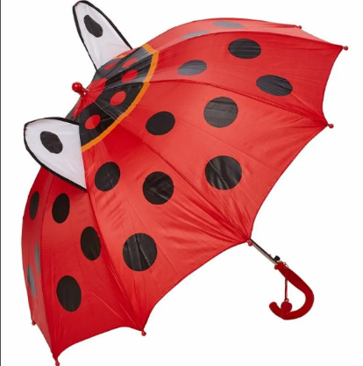 *Посмотрите-ка, ребята,***

***Что это за штучка?***

***Это в небе голубом***

***Появилась тучка.***

***Тучка плачет,***

***Дождик скачет –***

***Тоненькие ножки.***

***Оставляет за собой***

***Мокрые дорожки****.*

**Беседа с детьми:** Рассматриваем с детьми разные зонтики - взрослые, детские. Зонты бывают разного размера и разной расцветки. Они изготовлены из специального материала, который не пропускает воду. Чтобы вода не собиралась на нём, а скатывалась, верхняя часть у зонта имеет обтекаемую, округлую форму, а удерживаем его с помощью ручки.

**Рисование:** Украшать зонтик нужно маленькими горошинками указательным пальчиком. Лист бумаги придерживаем рукой-помощницей. Аккуратно макайте указательным пальцем правой руки в краску и оставляйте отпечаток на бумаге, вот так у вас получилась одна горошинка, и еще одна, и еще одна.

***В небе тучка ой-ой-ой!***

***Все бегут, спешат домой.***

***Только я один смеюсь,***

***Чёрной тучки не боюсь.***

***Не страшны мне дождь и гром,***

***Я гуляю под зонтом!***

**Л. Брайловский «Зонтик»:**

